02 智能体系统设计·学习任务单
人工智能通识 · AI 系统与原理
【高中（十至十二年级）】10—12 年级

《智能体系统设计》学习任务单（十至十二年级第 2 课）
姓名：____________ 小组：____________ 日期：____________
一、角色定义
角色 | 身份 | 职责 | 不允许做的事
采集员
分析员
发布员

二、契约表（每个角色输出的必填字段与格式）
角色 | 输出给谁 | 必填字段（≥4 项） | 格式要求 | 校验规则
采集员
分析员
发布员

三、架构图填空
段 | 从哪来 | 传出什么字段 | 到哪去
第 1 段 | 观测记录 |  | 分析员
第 2 段 | 分析员 |  | 发布员
第 3 段 | 发布员 |  | 面向师生的播报稿

四、必须由人拍板的节点（至少两处）
处 | 位置 | 理由
1
2
3（可加）

五、邻组互查记录（写「缺第几项」，不写「建议改进」）
互查对象 | 我发现对方缺第几项 | 对方说我们缺第几项 | 我们改了什么

六、运行记录
环节 | 输入（粘贴或概述） | 输出关键内容 | 它和你契约不一致的地方
采集员
分析员
发布员

七、故障推演
我抽到的故障：____________________
会在哪一环被发现：____________________
系统该怎么响应：____________________
谁来拍板：____________________
八、我的问责条款
主语（谁）：____________
动作（做什么）：____________
检查点（做到什么样算过）：____________
同组检验：他听完能不能说出该谁做、算过没有？ □ 能 □ 不能
九、课堂评价量规（自评与互评，各打一个等级）
等级 | 契约可执行 | 架构可读 | 兜底具体 | 行为描述
4 迁移
3 熟练
2 合格
1 起步

完整行为描述见教案《智能体系统设计》第 1.10 节的量规表。

任务完成流程（三步）

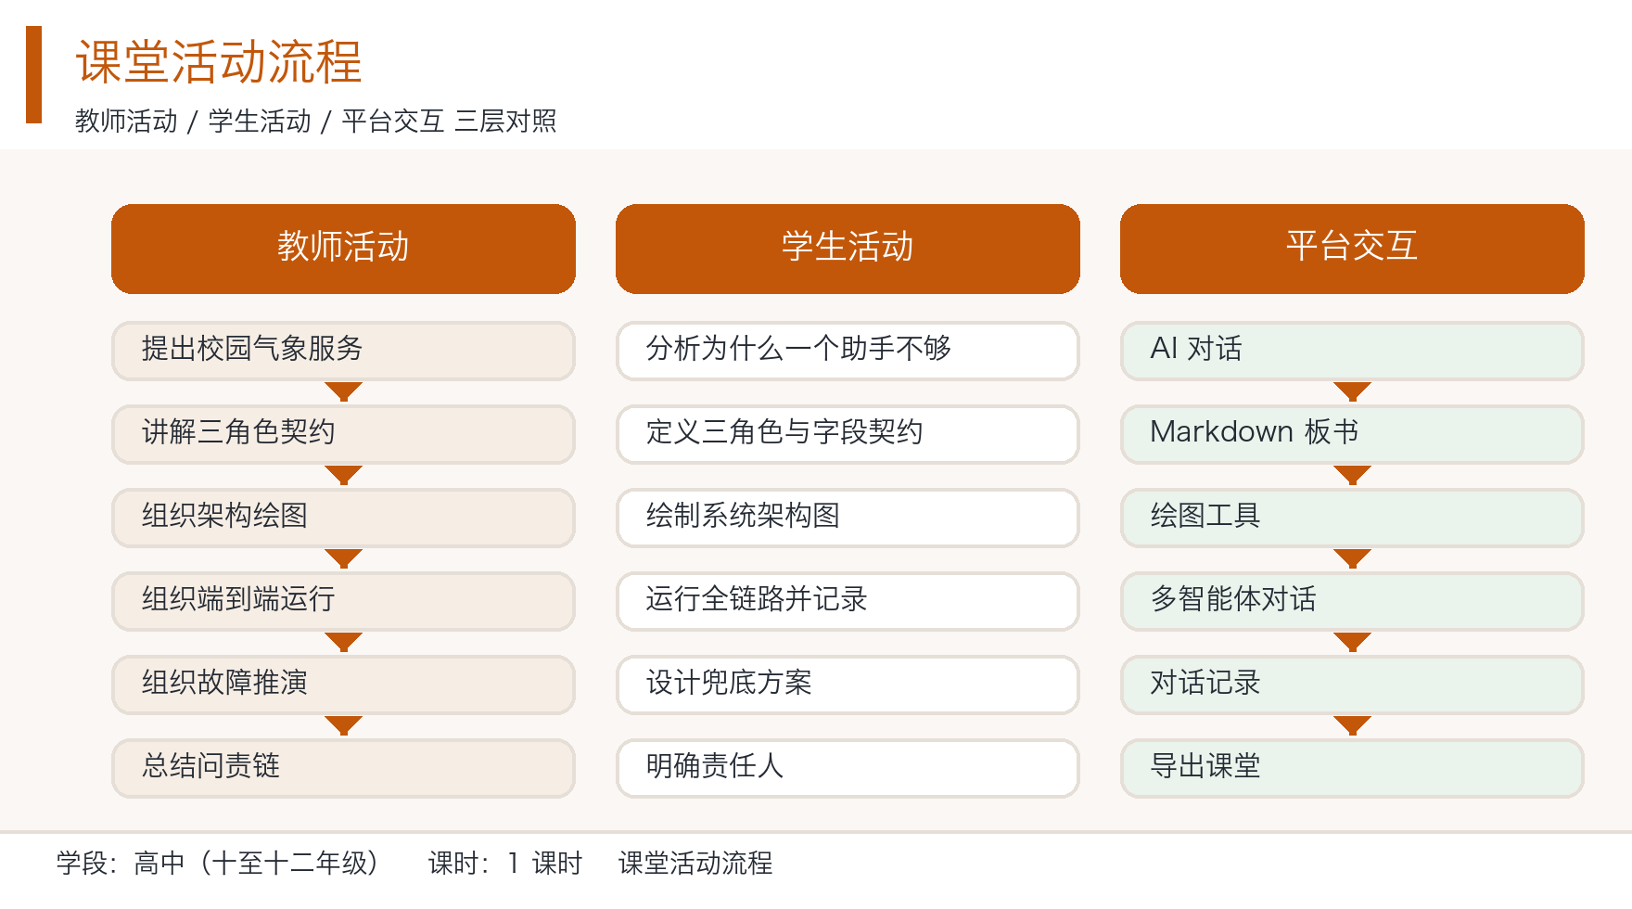
图片：课堂活动三层对照流程图（教师 / 学生 / 平台）
1. 看：先看老师演示一遍平台操作。
2. 做：自己动手完成本任务单上的任务。
3. 查：对照流程图的三个角色（教师 / 学生 / 平台），检查有没有漏做某一步。
提交前自查清单
• [ ] 姓名、班级、日期已填写
• [ ] 需要画√的地方已画√
• [ ] 三个角色的必填字段都达到 4 项
• [ ] 邻组互查栏写了 2 条具体意见
• [ ] 没有写家庭住址、电话等个人信息
• [ ] 字迹清楚，老师能读认
家长签名：____________ 教师批改：____________

